**RELAZIONE ESERCIZIO 1**

Hub e Switch sono dispositivi che si possono utilizzare per instradare i dati verso dei dispositivi collegati tra loro però questi due hanno un funzionamento totalmente diverso l’uno dall’altro.

**HUB**

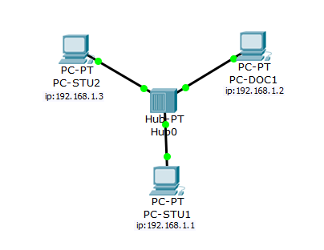

Simulazione di un pacchetto che parte dal PC-STU1 e deve arrivare a PC-DOC2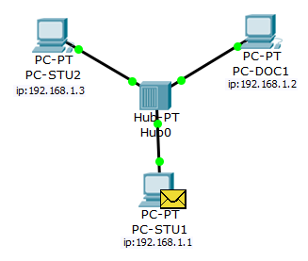 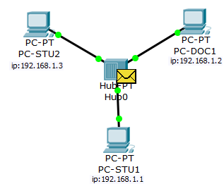

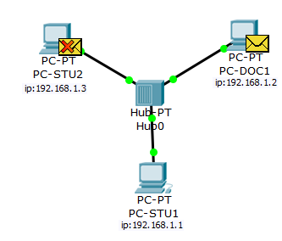

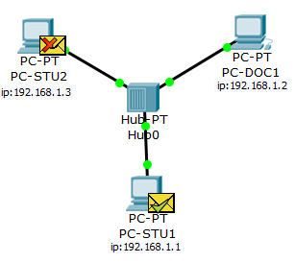

1. Il messaggio parte dal PC-STU1
2. Il messaggio arriva all’HUB
3. Il messaggio viene inviato a TUTTI gli altri dispositivi ma può essere ricevuto solamente dal PC-DOC1
4. Il PC-DOC1 manda un output per fare capire all’ altro dispositivo che il messaggio è arrivato all’HUB che con lo stesso processo di prima lo invia all’ PC-STU1

**SWITCH**

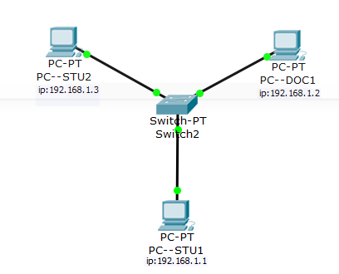

Simulazione di un pacchetto che parte dal PC-STU1 e deve arrivare a PC-DOC2

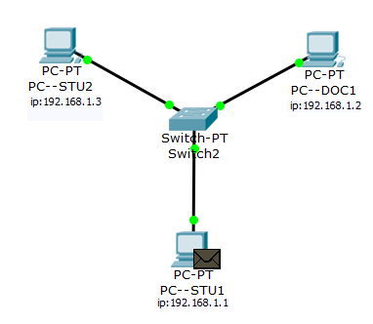 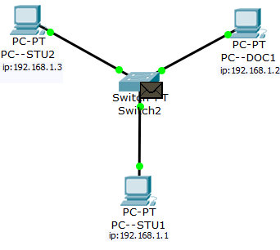

 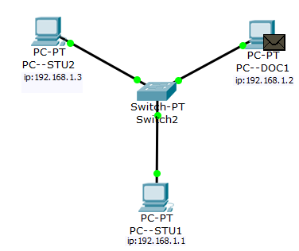

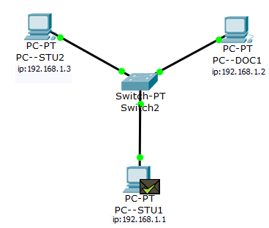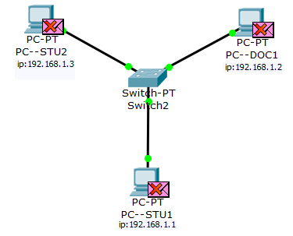

1. Il messaggio parte dal PC-STU1
2. Il messaggio arriva allo SWITCH
3. Il messaggio viene inviato a SOLAMENTE al PC-DOC1
4. Il PC-DOC1 manda un output per fare capire all’ altro dispositivo che il messaggio è arrivato all’SWITCH che con lo stesso processo di prima lo invia all’ PC-STU1

La differenza quindi dalla prima simulazione alla seconda sta nel fatto che lo Switch salva gli indirizzi MAC nella MAC Table di modo che, come visto nella seconda simulazione, non si debba mandare il pacchetto a tutti i PC connessi alla rete ma solo al diretto interessato visto che si conosce già il suo indirizzo.